26.05.SOWY wtorek
Święto mamy i taty
Temat dzienny – Mój tata
I
- Zabawa na powitanie „Na dzień dobry”
https://www.youtube.com/watch?v=FSpO0R3qlqs
- Piosenka „Buziak” https://www.youtube.com/watch?v=b-ECatfl-8U

- Zestaw ćwiczeń porannych
1) „Podaj woreczek” – zabawa w parach. Dziecko stoi w parze z rodzicem, tyłem do siebie. Nogi w lekkim rozkroku, stopy mocno przylegają do podłogi. Jedno osoba z pary trzyma w ręku woreczek gimnastyczny (zamiennie może być piłeczka lub maskotka) . Na sygnał Hop następuje przekazywanie sobie woreczka – wykonując przy tym skręt tułowia raz w lewą, raz w prawą stronę. Należy zwrócić uwagę, by nie odrywać stóp od podłogi oraz nie odsuwać się od siebie. Zabawa może być prowadzona w różnym tempie, w zależności od dzieci.
2) „Miesiące w roku” – dzieci wysuwają jedną nogę do przodu z podskokiem, następnie zamieniają nogi. Podczas przeskakiwania z nogi na nogę wymawiają kolejno nazwy miesięcy. Zabawa może być prowadzona w różnym tempie.
3) „Rulony” – każde dziecko bierze stronę z gazety lub dużą chustę.
Dzieci leżą na brzuchu, dłonie trzymają na gazetach/chustach.
Na hasło rodzica Zwijamy rulony podnoszą ramiona, łokcie i dłonie i starają się zwinąć gazetę/chustę w rulon. Ćwiczenie powtarzamy 4–5 razy.
4) „Sufit – podłoga” – dzieci maszerują po dywanie w rytm marszowej muzyki
https://www.youtube.com/watch?v=_I70_mZwuYg Podnoszą wysoko kolana.
Na hasło rodzica Sufit stają na palcach i podnoszą ręce. Na hasło Podłoga kładą się na brzuchu.

- Zabawa paluszkowa „Hyc, tup, klap” https://www.youtube.com/watch?v=WeRYx4rZRSc

- Utrwalanie wiersza „Dla mamy”
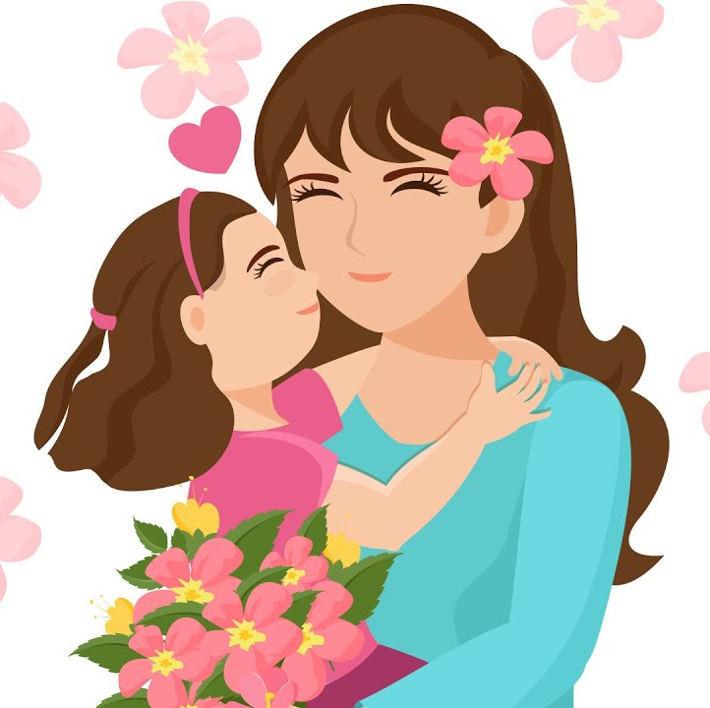
„Dla mamy”
Moja kochana mamusiu to dla Ciebie ten wierszyk,
Dla Ciebie słońce i chmury, dla Ciebie tęcza i wietrzyk.
Wiosną i latem- kwiaty, jesienią- liście jesienne.
Bądź szczęśliwa mamusiu dziś, jutro, codziennie.
Złożenie życzeń mamie, wręczenie laurki
i recytacja wiersza.

- Przypomnienie o konieczności mycia i dezynfekcji rąk
https://www.youtube.com/watch?v=tsOSe_S6kG0
II
- Zabawa przy piosence „Dziękuję ci mamo. Dziękuję ci tato” https://www.youtube.com/watch?v=j09kDRPi3tE

- Zestaw ćwiczeń gimnastycznych:
1)„Rodziny zwierząt” –Rodzic podaje nazwy czterech zwierząt (np. kot, pies, kura, kaczka). Zadaniem dziecka jest naśladować ruchy danego zwierzęcia i wydawane przez nie odgłosy.
2) „Dla mamy” – dzieci w parach wykonują gesty, o których mowa w piosence: https://chomikuj.pl/Ewucka/Muzyka+dla+przedszkolaka/Dla+mamy/25+Dla+ciebie+mamo,286800673.mp3(audio)
3) „Taniec dla rodziców” – https://www.youtube.com/watch?v=PUKVc5rddaA dziecko tańczy do wybranej muzyki na gazecie, tak by nie wyjść stopami poza jej granice. Rodzic może utrudnić zadanie i wypowiadać komendy:
- Na prawej nodze,
- Na lewej nodze,
- W kółeczko.
4) „Zabawy z rodzicami” – rzuty do kosza piłeczką z pewnej odległości. Liczymy ilość trafień do kosza.
5) „Rodzinnie” – (do zabawy włączają się oboje rodziców lub rodzeństwo)
Jedna osoba (dziecko) odegra rolę „środkowego”. Jego zadaniem będzie złapać piłkę, którą rzucają do siebie rodzice. Jeżeli mu się uda – zamienia się miejscem z osobą, której rzut przejął. Zabawa toczy się dopóty, dopóki dziecko ma ochotę.

- „Mój tato” – rozmowa z dziećmi na temat taty, inspirowana treścią wiersza.
(rodzic odczytuje tekst)
„Mój tato” Bożena Forma
Chodzimy z tatą na długie spacery,
mamy wspaniałe dwa górskie rowery.
Po parku na nich często jeździmy
i nigdy razem się nie nudzimy.
Gdy mroźna zima nagle przybywa
i ciepłym szalem wszystko okrywa,
bierzemy narty i śnieżne szlaki
wciąż przemierzamy jak szybkie ptaki.
Często chodzimy razem do kina,
lubimy obaj, gdy dzień się zaczyna.
Takiego mieć tatę to wielkie szczęście
– życzeń mu składam dziś jak najwięcej.

Pytania do wiersza:
- Jak mają na imię ma tata?
- Jak on wyglądają i jaki jest?
- Co robisz wspólnie z tatą?
- Kim są z zawodu jest tata?
- Jakie ma hobby?

- Zabawa ruchowo – taneczna przy piosence „Mój tato” https://www.youtube.com/watch?v=K4L7hvqBx-0

- „Tata i ja” – zabawa w parach. (najlepiej z tatą) Odgrywanie scenek: np.
- tata z dzieckiem idą na spacer, trzymając się za ręce;
- tata z dzieckiem kopią do siebie piłkę;
- tata z dzieckiem się siłują.

- „Gdzie pracuje mój tata?” – dziecko opowiada, na czym polega praca jego ojca.

- „Kim jest mój tata?” – pantomima. Dziecko naśladuje jakiś zawód, a rodzic próbuje odgadnąć jego nazwę. Potem podaje korzyści, jakie daje on innym. Na końcu rozmawiamy z dzieckiem na temat, dlaczego praca jest ważna w życiu ludzi?

- „Mój tata w pracy” – praca plastyczna dowolną techniką. Dziecko przedstawia swojego tatę w pracy i na koniec opowiada o swoim rysunku.
Podkreślamy, w rozmowie z dzieckiem, że praca każdej osoby jest bardzo ważna.

- „Piosenka dla taty” – zabawa ruchowa do piosenki https://www.youtube.com/watch?v=-VDZDUQYWDc

- Praca w ćwiczeniach cz. 4, str. 25a – odnajdywanie różnic między ilustracjami, przeliczanie pieniędzy, tworzenie zbiorów.

- Praca w ćwiczeniach cz. 4, str. 25b – czytanie zdań opisujących tatę, pisanie po śladzie, rysowanie zgodnie z instrukcją.

- Piosenka „Kocham cię tato” https://www.youtube.com/watch?v=nm8hEaDMfSk (odpoczynek przy piosence lub zabawa ruchowa – wybór dziecka)

III
- Ćwiczenia relaksacyjna przy piosence „Co powie tata?” https://www.youtube.com/watch?v=CxYLoa3Fgz8
- „Tata czarodziej” – wysłuchanie piosenki, nauka refrenu na pamięć.
„Tata czarodziej” sł. Danuta Zawadzka, muz. Stefan Gąsieniec
https://www.youtube.com/watch?v=hiYZStxAZpI
1)Łatwo poznasz mego tatę,
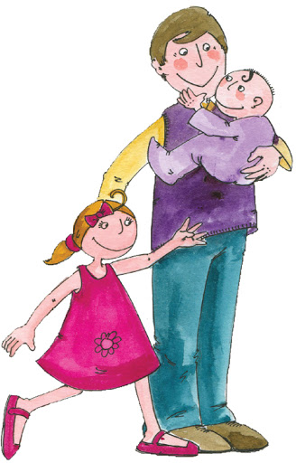
bo koszule nosi w kratę.
I na nosie okulary
(chociaż wcale nie jest stary!).
Włosy krótko przystrzyżone,
lekko na bok ułożone.
Ot, zwyczajny tata! Ale…
drzemie w nim magiczny talent.
Ref.: Mój tata jest czarodziejem,
bo kiedy on się śmieje,
znikają chmury, ucieka deszcz.
Wychodzi słońce…
Świat piękny jest!
2)Łatwo poznasz mego tatę,
w pracy chodzi pod krawatem.
Z miną srogą i poważną
(bo ma pracę bardzo ważną!)
Marynarka i w kant spodnie
(bo tak modnie i wygodnie).
Ot, zwyczajny tata, ale…
drzemie w nim magiczny talent.
Ref.: Mój tata jest czarodziejem,
bo kiedy on się śmieje,
znikają chmury, ucieka deszcz.
Wychodzi słońce…
Dobrze, że jest!
Podczas słuchania piosenki dziecko tańczy w rytm muzyki. Gdy zaczyna się refren, dobiera się w pary (z rodzicem lub rodzeństwem) i tańczy w kółeczkach.

- Zadania dodatkowe dla chętnych dzieci – wykonanie laurki/prezentu dla taty
(wybór dowolny- nie trzeba robić wszystkiego, wystarczy jedna).
https://www.youtube.com/watch?v=GsybRwXluAw&t=10s
https://www.youtube.com/watch?v=ZCybVZmHNz4 https://www.youtube.com/watch?v=otjMhpZvKQ0
https://www.youtube.com/watch?v=NJ49eFzGaQc
https://www.youtube.com/watch?v=3a03HJs8J8w
Wykonaną pracę może dziecko dać tacie 23 czerwca w Dzień Ojca lub na Pikniku rodzinnym (w piątek).

